# 获取QQ邮箱的授权码

1. 登陆QQ邮箱后，在登陆首页中点击“设置”，在设置页面，选择“账户”，如下图所示：

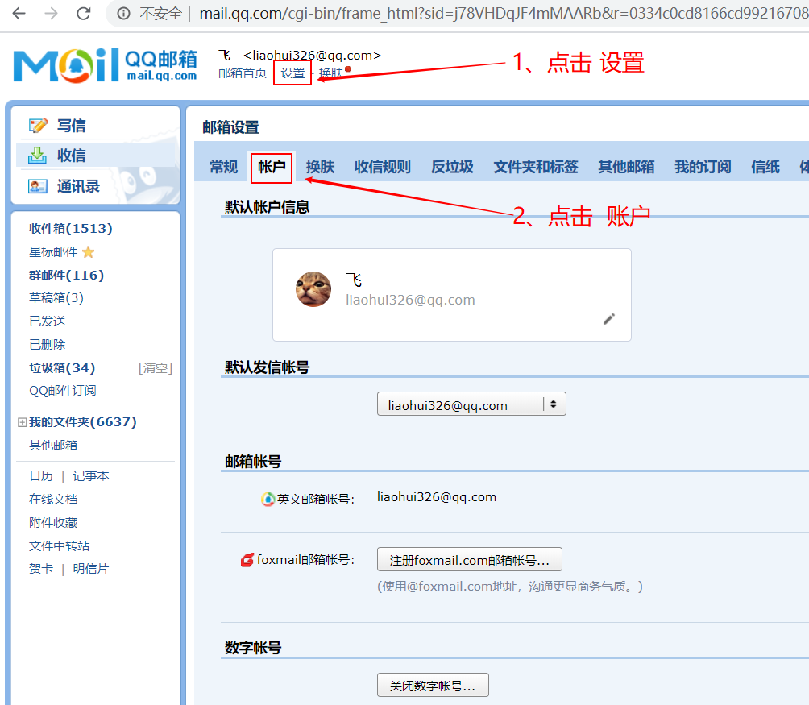

2、账户页面把滚动条往下滑动，找到“POP3/IMAP/SMTP/Exchange/CardDAV/CalDAV服务”选 项。并将 POP3/SMTP服务选项开启， 如下图所示：

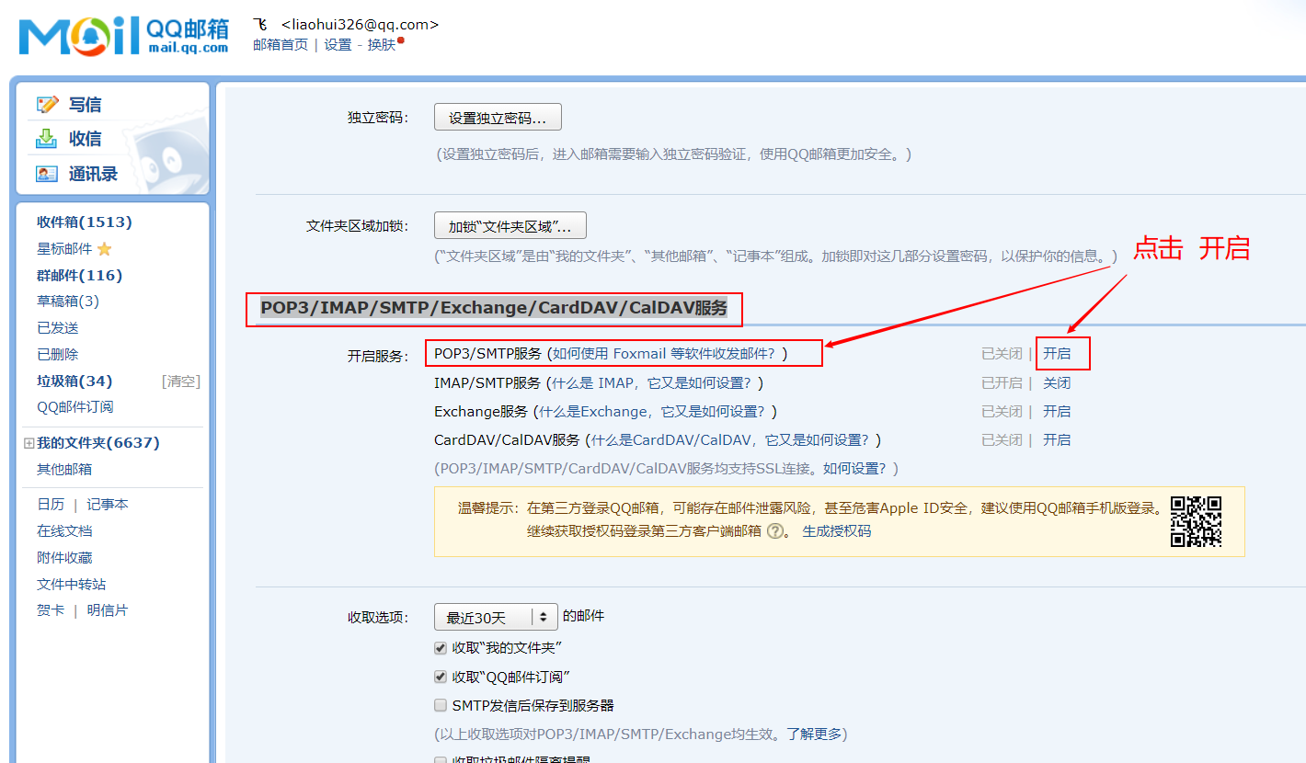

1. 点击 开启 后，会弹出以下对话框，并根据对话框编辑的信息，编辑短信发送到对应的号码。如下图所示：

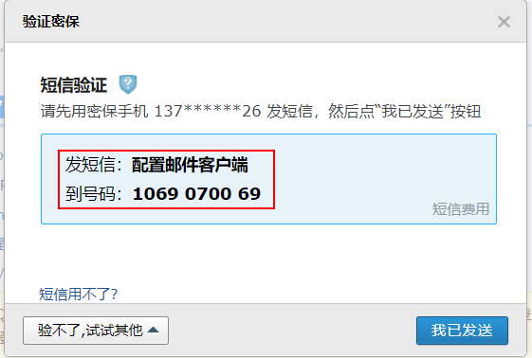

1. 发送完短信后，点击上图的 “我已发送” 按钮。此时会弹出一个新窗口出来。这个窗口就是我们所需要的授权码，各位同学把授权码复制下来，并保存好即可。如下图所示：

